Правила поведения на воде для детей

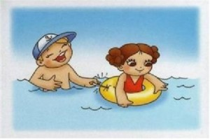 | Лето – это солнце, воздух и вода, это время отпусков, путешествий и оздоровления детей. Люди семьями отправляются на отдых к водоемам.  Но следует учесть тот факт, что такой отдых одновременно полезен, приятен, но и опасен, особенно если карапуз не умеет плавать.  Да, вода очень полезна для здоровья малыша: он и закаляется, и активно проводит время, получая свою порцию физической нагрузки, и морально отдыхает, но вместе с тем, вода – это очень опасная стихия.

Для того чтобы уберечь кроху от беды, родители должны заранее рассказать ему правила поведения на воде для детей:
- Дети должны купаться только под присмотром родителей.
- Купаться можно только на обустроенных пляжах, на которых дежурят спасатели.
- Ни в коем случае нельзя купаться в местах, возле которых размещены щиты с надписью «Купаться строго запрещено!». | 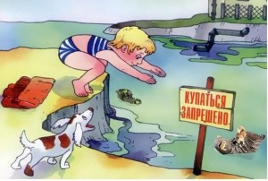

- Детям нельзя играть и находиться у водоема, если вблизи нет родителей.
- Детям нельзя купаться при повышенной температуре и недомогании.
- 6. Малышам нельзя находиться в воде больше 30 минут, а если вода прохладная – 5-7 минут.
- Нельзя купаться сразу после обильного приема пищи. Нужно выждать 30-45 минут.
- Если даже малыш умеет хорошо плавать, ему нельзя купаться в глубоких местах.
- Нельзя заплывать за буйки, даже в присутствии родителей. | 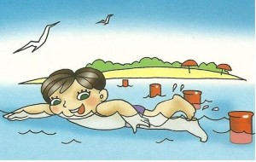
- Нельзя нырять в незнакомых местах.  - Нельзя прыгать в воду с неприспособленных для этого возвышений. | 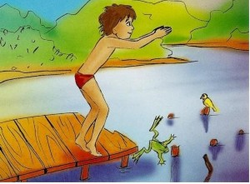
- Категорически запрещается играть на воде игры, во время которых нужно топить других. | 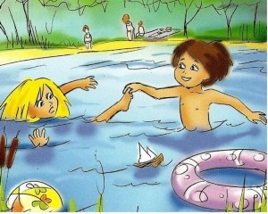

- Нельзя спонтанно нырять и хватать кого-то за ноги в воде – перепуганный человек может случайно нанести травму ныряющему шутнику.
- В жаркие солнечные дни нужно купаться в головных уборах.
- Нельзя купаться в шторм и при большой волне.
- Нельзя плавать на поврежденных плавсредствах (матрасах, кругах и др.)
- Нельзя заплывать на плавсредствах за буйки.
- Нельзя плавать на плавсредствах при сильной волне и в шторм.
- После купания нужно хорошенько вытереться полотенцем и промокнуть уши.

Что делать, если ребенок все-таки нахлебался воды?
В первую очередь нужно дать ему возможность хорошо откашляться. Вынести его из воды, укутать полотенцем, успокоить и напоить теплым чаем.

Правила поведения на воде для детей практически не отличаются от правил для взрослых. Взрослые всегда должны помнить, что они являются примером для своих карапузов. Сколько бы Вы не рассказывали ребенку о том, как нужно вести себя на воде, если Вы сами не соблюдаете эти правила, – все бесполезно.

Приятного Вам отдыха!

